摘 要

进入21世纪以来，大学不断扩招，大学生数量不断增加，很多大学要求在校大学生毕业前参加全国英语四六级考试，有些院校还把四六级考试是否通过作为一项考核指标，要求学生必须通过四六级考试。参加四六级考试的学生人数也不断增加。如何管理四六级考试报名，成为学校管理者的一个难题。以前的管理者都是采用传统的、人工的、纸质的方式进行四六级考试信息管理，这种管理方法带来了很多的缺点，如：效率低、保存时间短、保密性差、占用空间大、统计不方便。这给考生和管理员双方都带了不少的麻烦，对四六级考试信息的查找、更新和维护带来了诸多不便。因此迫切需要能够代替传统报名方式的四六级考试信息管理系统，该系统能够给管理员和报考考生带来方便、提高效率、节省时间，为参加四六级考试的学生提供了一个有力的平台，为管理者和老师提供了一个友好的管理工具。
本课题设计的英语四六级网上报名系统主要是为了满足学生的网上报名和老师对报考学生信息的统一管理，所以本系统主要可分为两大块：学生模块和系统管理员模块。本系统有效的提高了管理者的管理过程，节省了时间，减少了人工操作的错误。
本系统从需求分析开始，经过概要设计，详细设计，开发实现，测试运行，完全实现了对四六级信息的管理，本系统要达到下列的目标：1、系统安装方便，易于维护，方便操作；2、系统能够稳定的运行，安全性基本没有问题；3、能够灵活的操作，界面具有美感，充分满足四六级考试的管理需求；4、分工明确的学生模块、系统管理员模块；5、具有强大的查询功能。

关键词：四六级；管理；稳定；

Abstract
application Since the 21st century, the university enrollment expansion, increasing number of students, many universities require before graduating from college students to participate in the national English four, six levels of tests, some colleges and universities also have four six levels of tests whether through as an assessment index, students are required to have to pass cet exams. The number of students taking the cet has also been increasing. How to manage the registration of cet-4 and cet-6 has become a difficult problem for school administrators. Previous managers are using traditional, manual, paper four, six level of test information management with the method of this kind of management method has brought a lot of shortcomings, such as: low efficiency, save time, confidentiality and take up the space is large, statistic is not convenient. This has brought a lot of trouble to both the examinee and the administrator, and has brought a lot of inconvenience to the search, update and maintenance of the information of cet-6. So urgently need to be able to sign up instead of traditional way of four six level of test information management system, the system can bring convenience to the administrator and the examinee enter oneself for an examination, improve efficiency, save time, for the test band 4 and band 6 students provides a powerful platform, provides managers and teachers with a friendly management tools.
This topic design English cet online registration system is mainly in order to satisfy the application online students and teachers to enter oneself for an examination the unity of the student information management, so the system can be divided into two major areas: student module and administrator module. This system effectively improves the manager's management process, saves time, and reduces the error of manual operation.
The system starting from the requirements analysis, through the general design, detailed design, development, implementation, test run, fully realized the management of cet information, this system to achieve the following goals: 1, the system features easy installation, easy maintenance, convenient operation; 2. Stable operation of the system and basic security; 3. Be able to operate flexibly and have a beautiful interface, and fully meet the management requirements of cet. 4. Clear student module and system administrator module; 5. Powerful query function.

Key words : cet; management; stable

目录

摘 要 1
Abstract 2
目录 3
第一章 绪论 5
1.1背景介绍 5
1.2现状分析 5
1.3课题的目的 6
第二章 开发工具和技术介绍 7
2.1使用工具的介绍 7
2.1.1 MyEclipse 介绍 7
2.1.2 MySql数据库 7
2.2涉及技术的介绍 8
2.2.1 jdbc与数据库连接池 8
2.2.2框架技术 8
2.2.3 mvc设计模式 9
第三章 需求分析 10
3.1网站系统设计的基本原则 10
3.2网站系统设计的总体目标 10
3.3志愿者管理口需求 11
第四章 系统总体设计 14
4.1系统功能结构 14
4.2核心业务 15
4.2.1角色分配 15
4.2.2志愿活动报名人员审核 15
4.3数据库的设计 15
第五章 详细设计 22
5.1登录以及权限系统设计 22
5.2个人信息功能模块设计 24
5.3活动信息功能模块设计 25
5.4团队信息功能模块设计 26
5.5系统管理模块设计 27
第六章 系统实现与测试 30
6.1系统实现 30
6.1.1系统前台设计与实现 30
6.1.2权限控制的核心实现 31
6.1.3系统部分界面展示 34
6.2测试目标与内容 35
6.2.1软件测试目标 35
6.2.2软件测评的内容 36
6.3结果与分析 36
结论 37
致谢 38
参考文献 39

绪论

1.1背景介绍

当今时代是一个网络超速拓展的时代，新鲜事物不断涌现，网络化管理成为人们日常工作中必不可少的一部分，网络化技术实现和社会背景都日益成熟。通过信息技术手段的创新，改进管理方式，对企业的发展和社会的进步有极大的帮助。
当前社会发展迅速，科技发展日新月异，技术更新也不断加快。大学不断扩招，大学生数量不断增加，很多大学要求在校大学生毕业前参加全国英语四六级考试，有些院校还把四六级考试是否通过作为一项考核指标，要求学生必须通过四六级考试。参加四六级考试的学生人数也不断增加。如何管理四六级考试报名，成为学校管理者的一个难题。而且计算机技术逇不断发展，采用更先进的网络化管理才能更好的顺应时代的进步。以前的管理者都是采用传统的、人工的、纸质的方式进行四六级考试信息管理，这种管理方法带来了很多的缺点，如：效率低、保存时间短、保密性差、占用空间大、统计不方便。这给考生和管理员双方都带了不少的麻烦，对四六级考试信息的查找、更新和维护带来了诸多不便。因此迫切需要能够代替传统报名方式的四六级考试信息管理系统，该系统能够给管理员和报考考生带来方便、提高效率、节省时间，为参加四六级考试的学生提供了一个有力的平台，为管理者和老师提供了一个友好的管理工具。

1.2现状分析

国内现状：国内技术虽然发展迅速，但是大部分的管理者还是采用传统的、人工的、纸质的方式进行四六级考试信息管理，这种管理方法带来了很多的缺点，如：效率低、保存时间短、保密性差、占用空间大、统计不方便。这给考生和管理员双方都带了不少的麻烦，对四六级考试信息的查找、更新和维护带来了诸多不便。因此迫切需要能够代替传统报名方式的四六级考试信息管理系统，该系统能够给管理员和报考考生带来方便、提高效率、节省时间，为参加四六级考试的学生提供了一个有力的平台，为管理者和老师提供了一个友好的管理工具。
国外现状：在国外非英语母语的国家，也早已将四六级考试纳入管理之中。英语是当今世界的通用语言，学好英语对于一个人的发展十分重要，韩国日本等一些亚洲国家，早已将英语纳入学习课程之中，对于英语的考试管理采用国际通用的雅思托福的形式。在网上报名，直接获取准考证等信息，学生直接根据信息进行考试，大大的节约了时间，给学生和管理者都带来了很大的方便。而且有助于数据的统计，为数据的收集的分析打下了基础。

1.3课题的目的

在四六级考试管理系统开发的过程中，我们将注重网络安全、应用体系、数据库的维护、系统的可扩展性，实现下面所列出来的内容：
1. 将四六级考试报名通过本系统进行有效的管理，节约学生和管理者的时间；
2.充分体现网络化办公系统的优点和长处，给用户一个友好的体验；
3.推动大学高校四六级考试管理系统的发展，推动网络化，信息化，高效化的考试管理系统；
4.建立一套完善的四六级考试管理系统。

开发工具和技术介绍

2.1使用工具的介绍

随着技术的发展，程序员在进行开发的时候，工具的帮助是越来越多，本系统开发时使用的软件工具主要有MyEclipse2014、Navicat for MySql 11.0.10企业版、MySql数据库。以下是对部分工具及软件进行的详细介绍。

2.1.1 MyEclipse 介绍

Eclipse 最初是由IBM公司开发的一个集成开发环境，它是一个开放源代码的平台。它由java语言开发而成，又主要用于java开发，但也不是仅仅用在java语言。
MyEclipse（MyEclipseenterprise Workbench ，简称MyEclipse）是企业级工作平台，它其实是eclipse的扩展插件。它在数据库和JavaEE的开发、发布以及应用程序服务器的整合方面极大的提高了工作效率。
总而言之，MyEclipse就是Eclipse的拓展，程序员更是可以在其基础上进行扩展，支持自己的功能。可以用它进行代码编写，进行开发配置，程序的测试以及程序的修改。MyEclipse6.0之前的版本需要先安装上Eclipse。MyEclipse6.0之后的版本则不再需要。

2.1.2 MySql数据库

MySql是MySql AB 集团开发的系统，它是一种关系型数据库，目前该产品属于Oracle 公司。
在Linux社区，可以这样说，对于数据库来说MySql是最受人们欢迎的，就是因为其半商业的的性质。在Linux平台(i386，Sparc，etc)上，mysq基本都可以运行，而在部分不是Linux系统或者不是Unix系统的平台，MySql都能支持运行。正是由于其宽松的性质，才会使其普及性非常高，当然对于其普及性的影响的一个因素就是略微特殊的许可费，它的价格与平台及安装方式有关。在一种情况下MySql都不免费就是其Windows版本（NT和9X）。
MySql与大多数其他数据库系统相比，它多提供了两个不怎么用的字段类型：ENUM和SET。ENUM：枚举类型数据，它是适用在Pascal语言上的数据类型，程序员通过它能够看到与'red、'green'、'blue'相似的字段值，而MySql也只是将他们存储为一个字节。SET的也是由Pascal语言而来，他也是一个枚举类型数据，但他一次能将多个值存储在一个单独字段，这种存储多个枚举值的能力也许不会给程序员多少印象，但若是想要节省多表链接则要正确使用SET和CONTAINS关键字，这样才能很好的提高性能。
MySql的安全系统从头到尾就是个问题，它惟一的毛病就是复杂而且不够标准，而且只有当调用MySqladmin来重新读取使用者权限的时候才有改变发生。 其特定的安全性系统被编程者特意的记载过，但是没办法，想要学习它这个过程就必须得去感受。
总的而言，MySql在数据库这么大的领域中确确实实的属于一个中间派。对于一个全功能数据库来说，MySql缺少大多数数据库的主要特征。但是它又有自己的特征，真是让人又爱又恨，又有比类似Xbase记录存储引擎更多的特征。它需要服务者的守护程序象企业级RDBMS那样，但是还不能象他们那样对资源的消费太大。

2.2涉及技术的介绍

本系统是Jsp技术完成页面，java进行交互处理，MySql保存数据三项工作来进行的，因此主要涉及到的技术包含前台已经封装好的库，Java跟数据库的连接技术以及mvc设计模式。

2.2.1 jdbc与数据库连接池

JDBC（java data base connectivity）是一套javaAPI，主要是用来执行SQL语句的。程序员可以使用该种技术统一的访问多样的关系型数据库，它其实就是用Java开发语言编写的一整组的class和interface的组成。此技术规定了一种一套标准，程序员由此可以通过继承的方法或者实现接口的方法来开发更高级的实现类或者接口，方便数据库开发人员，能够更快件的编写数据库应用程序，解决了java语言与数据库之间的交流问题。
有个名词叫“连接池”，许多web服务器都向用户提供DataSource的实现，即连接池的实现。数据源的中文由来是靠DataSource的实现按照英文含义来进行解释的。目前有一些开源组织提供了三种主流数据源的独立实现：DBCP数据库连接、C3P0数据库连接池、使用tomcat数据源。程序员在实际应用时不需要编写连接数据库的代码，直接从数据源中取到获得数据库的连接就可以。程序员编写时也应该尽量使用这些数据源的实现，这样能够大大提升访问数据库的性能。

2.2.2框架技术

Jsp前台界面技术+JavaBeans+servlet三大框架相结合:Jsp+JavaBean+Servlet三层结构的实质是多了一个Controller：客户端的浏览器的请求通过Servlet来进行分发。Servlet的作用就是用来当做控制器。其实可以理解为是它对客户端的请求进行预处理，这对理解他的作用有很大的帮助。用户的请求和与之对应的Servlet的关系可以通过配置文件WEB.XML找到。每个Servlet都有一个特定的Servlet对象与之对应。
本系统前台使用的是jQuery库以及他的扩展库。jQuery它是一个非常优秀的javascrip库，它的宗旨就是程序员写更少的代码，它能做更多的事情。jQuery是一个迅速的、简洁的javascript库，使用户能够方便地遍历HTML Documents、操作DOM、处理事件、实现动画效果和提供Ajax交互。jQuery具有很大的优势比如：它可以很好的利用CSS的优势；与浏览器具有非常良好的兼容性；在DOM操作封装和事件处理上也是极其优秀的；多重操作集于一行等等。

2.2.3 mvc设计模式

MVC设计模式是21种设计模式中的一种。MVC（Model View Controller）是模型(model)－视图(view)－控制器(controller)的缩写，它其实一种软件设计规范，它是将业务逻辑、数据、界面显示三方进行分离的组织代码，将业务逻辑集合到一个元件里面。在改进和个性化定制界面及用户交互的同时，它则不需要程序员再去重编写业务逻辑。MVC是一个框架模式，它强制性的使应用程序的输入、处理和输出分开。

需求分析

3.1网站系统设计的基本原则

志愿者管理平台是以系统总体设计目标为核心，为用户开发制作一个性能要优秀、内容要与时俱进、技术领先的软件管理系统。因此，系统设计要遵循下面这些原则：
（一）可持续性:
网站的建设管理和运营维护要从两方面下手，第一要考虑运营管理上的持续发展情况，这涉及到管理者；第二要充分考虑到整个系统的结构是否方便调整和扩容，需求总是在变化要考虑到随需求的变化。
（二）可管理性:
志愿者动态、志愿者人数是在不断变化的，那么做为一个管理志愿者的平台，该网站就要随着变化而进行维护，这个过程充满了不确定性，那么问题就随之增加，就需要随时可以调整对内容随时可以更新。
（三）交互性:
在建立网站之初，要给与网站独特的魅力，这样才能更好的吸引访问者。在具有常规的业务、服务方式之外，在访问界面上的设计尤为重要，良好的人机交互界面，深深地吸引着访问者，在咨询服务、业务区域等方面更能方便访问人员与网站交流。在对应的栏目规划中，将交互性充分展现，这样做使得用户在进行查看、修改等操作过程中更加快捷。用户无论在哪一级页面都可以得到方便的咨询服务。
（四）易操作性:
使用者对电脑使用的掌握情况不一，操作水平也是各有特色。所以在网站的设计中,要实现“傻瓜式”的操作流程。用户只要会认字会敲字,那么在登录系统后就可“傻瓜式”的进行大数据的操作管理与维护。

3.2网站系统设计的总体目标

按照网站开发的基本原则，开发一个实用的软件系统，那么系统设计需遵循下面所列出原则：
（一）首页设计
志愿者网站的首页不仅要美观简洁，大气。志愿者网站的首页不仅要美观简洁，大气。在结构设计上层次感鲜明，合理清晰。在设计中，页面结构应具有丰富的含义，在组织形式上多样统一。为了将美感发挥到最好，充分考虑了点、线、面的有机结合，分析了图形、文字、空间之间的相互关系，设计表达出了完美的意境，潜在一种和谐的美感，当顾客使用时，可以在主页上得到自己需要的方向。
（二）内部页面设计
内页在风格上的设计要一样，但却又要拥有各自的特色。在不同的页面上展现与其功能相符的页面设计。网页的视觉层次、图像、网页外观和面处理得要一致。整体风格一致，与一流的网站接轨。每页网页文件展现的长度要合适。
（三）图片的应用
网站的图片使用有点击放大图，若是太多的图片或者太大的图片反而会引起观看的人的反感，要动静结合，要有美感，采用的图片必须要进行专业化高清晰处理之后才可以使用在网站上，所有的图片看起来都要清晰。

3.3志愿者管理口需求

志愿者管理口自动化管理系统主要是为完成中心工作任务而开发的，其主
要目标针对志愿者的个人综合资料信息、管理口的活动信息、管理口的招募信息、志愿者公告信息、志愿者知识学习等进行管理与维护，减轻志愿者管理口的工作压力，提高志愿者服务质量。
通过对志愿服务中心的业务调查，志愿者管理口需要管理系统做到以下功
能。志愿者可以通过系统进行个人信息、服务时数等相关功能，志愿者骨干管理
人员可以通过系统完成志愿者信息的审核及编辑、服务时数的确认、活动信息的
发布、活动报名的整理与打印等功能，中心工作人员可能通过系统将所有工作内
容传达到各模块志愿者骨干管理员，由他们进行发布，同时监督信息的真假与是
否落实到位。系统的总体任务就是实现整个志愿者管理口工作管理的系统化、规范化和自动化。
同时通过调查，了解到中心工作人员基本都是用Excel来统计志愿服时数，发布活动信息用电话通和、QQ信息一对一发布，收集报名也是通过手机信息和电话报告，传播志愿者知识只能通过讲座或培训，大量的工作拖累全镇志愿服务工作严重滞后。因此，志愿者管理口自动化管理系统最主要的使用对象包括志愿者、志愿者骨干管理员、中心工作人员。这些用户对管理系统的功能要求是不同的，主要有以下:
1、志愿者管理口工作人员对系统的需求功能包括:
(1)对志愿者管理口自动化系统进行口常维护和更新，对系统上的文章，图片，视频等内容做严谨的审核，过滤不合法或者不实报导，避免误导用户，保证内容的正确性和正面性。
(2)严格控制管理员、超级管理员、普通用户等账号的数量及密码等资料，明确具有不同身份的志愿者账号所应该具有的相应的权限，保障软件的安全性以及数据库的安全性。避免出现权限过大，或者权限过分集中等不合理的情况。
2、志愿者骨干管理员对系统的需求功能包括:
志愿者管理口指派固定的志愿者骨干作为系统有较高权限的管理员，管理
模块工作上的功能包括以下：
(1)活动招幕志愿者管理
功能包括:志愿者收知活动信息、可自由点击[我要报名]，选择报名活动，满名后后台可以自动导出参加人员名单，活动结束后，确认活动参与志愿者个人，时数将直接录入到志愿者个人数据中。
(2)志愿者时数管理
功能包括:每个活动结束后，由具体负责活动的志愿者骨干进行活动志愿者名单确认，每次活动都自动归纳到志愿者数据库当中，志愿者可能登录个人帐户查看服务内容及时数，便于在积分入学、积分入户等出具证明材料。
(3)开展志愿者交流知识枢纽
主要通过志愿者学堂、志愿者论坛，上传下达，把志愿者相关知识灌输到志愿者队伍中，逐渐加强志愿者思想建设，另外透过论坛，志愿者可以提出自己的宝贵意见，管理员可以收集志愿者主体思想动态。
3、注册志愿者个人情况管理
用户资料维护:包括查询用户个人信息。详细内容含有:志愿者编号、用户名（姓名）、性别、学号、民族、出生口期、籍贯、志愿领域、参加活动时长等。
更改系统信息:主要功能包括志愿者登录后，为确保系统的数据真实，同时考虑到志愿者生活动态的变化，个人资料中充许志愿者修改自己的手机号码和工作单位。服务内容选择:所知网上查看可选志愿服务活动，选择或者在指定时间内退选。(退选需提供理由)
从以上可以分析出，本管理系统共有三种角色产生，每个角色在系统中可访问的权限也是不同的。对于普通志愿者来说，系统操作是不能使用的，也是不可见的，所以要在用户登录系统时，就需要查出该用户能使用哪些功能。系统管理维护人员具有最高的权限，可以删除志愿者，并可设置和修改不同志愿者骨干管理员的权限，因些在数据库设计中，要有志愿者的权限定义。
权限定义采用身份认证机制，对一般志愿者进行管理，中心工作人员和志愿者骨干采用后台方式登录管理权限，志愿者则具有在网页登录来区分。系统的安全性还需要另一方面的内容一一数据安全性，对于数据库服务器要求很高，要避免系统崩溃等事情发生，从而致使数据全部丢失。
根据以上对管理系统的功能的分析，大致可以认为系统需要建立的一个框架和系统应具有志愿者管理模块、活动信息模块、团队招募模块、系统管理模块四个主模块。
在UML中，用例(use case)是一个特别重要的概念。在开发软件的过程中，用例处在一个重要的核心的地位。用例是对一组活动的抽象描述，它只用于
处理系统的功能要求，至于业务规则等要求则用其他方式表示。用例图是用来表示用例、参考者、系统三者有何关联的图，它并不显示每个用例为实现目标所执行的过程步骤。根据对系统功能结构的划分，以及各个主要的业务流程的分析，抽象出下面的关键用例。
错综复杂的关系以及多个实体对象是重点中的重点，特以图3.1来做说明。
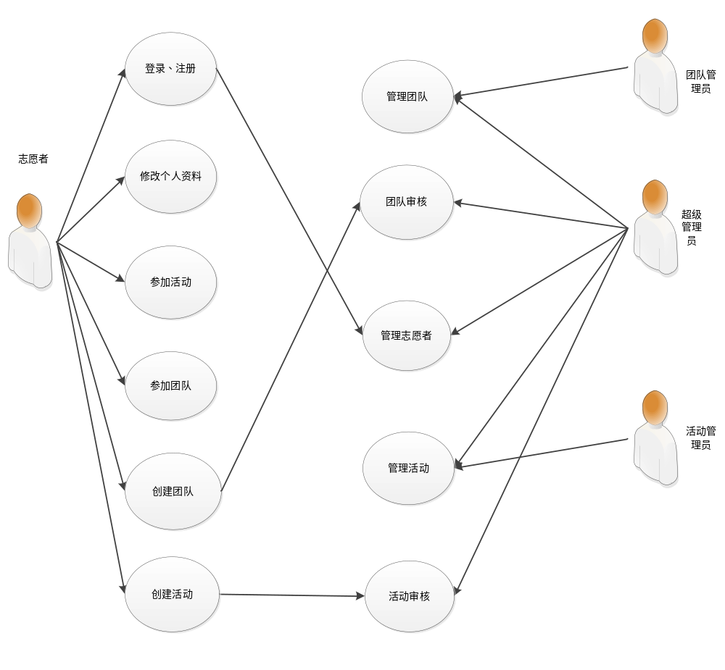图3.1 系统顶层用例图

此软件程序的重点就是角色的分属。不同角色的权限是不同的，所执行的功能也是不同的。此图涵盖了四种角色所具备的基本职能。
志愿者:具备志愿者系统前台注册个人信息及登录的权限，查看本系统前台
所有信息，到正在招募志愿者的活动页中报名参加活动，到志愿者团队中报名参加志愿者爱心团队。
志愿服务单一角色管理员（团队管理员和活动管理员）:不具备系统管理权限，如管理所有上传到系统的文件，管理员账号的管理等等，拥有此外的所有功能的使用及管理权限，包括发布活动，管理活动信息，管理团队等。
超级管理员:具备包括上述两种角色在内的所有权限。是本系统中权限最高
的成员。
这三种角色根据其可进行可参与的业务活动不同，权限设定也不一样，正如上述内容所说，不同角色之间的业务虽然有交叉，但是谁来管理谁来修改，谁能管理谁能修改，都是需要明确地清晰地进行定义和规范。不能出现谁都能管理谁都能修改的情况。

系统总体设计

4.1系统功能结构

如图4.1所示，志愿者管理自动化系统主要分前台、后台两部分，前台负责显示方面的业务，将志愿者系统的各类培训资料、资料下载、公告、志愿者活动招募、志愿者注册或登录、最新资讯等以网页形式呈现。后台，顾名思义，就是本系统业务的处理，比如志愿者资料管理、后台系统管理、志愿者活动管理、志愿者团队管理、志愿者证明等。
爱心志愿者管理口自动化系统各个功能模块的功能作用见表 4.1.
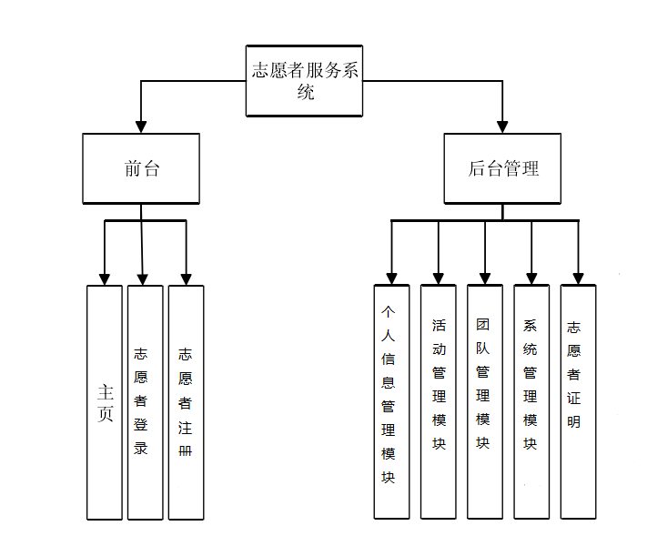
图4.1 系统功能结构图

表4.1 志愿者系统功能介绍表
编号 | 名称 | 功能介绍
1 | 主页展示 | 负责像用户展示志愿者系统的内容、精彩活动、信息资料、公告等
2 | 志愿者登录 | 注册志愿者登录系统后台功能
3 | 志愿者注册 | 用户进行志愿者账号注册
4 | 个人信息 | 志愿者对个人信息的查看与修改
5 | 活动信息 | 对整个平台的活动进行查询，报名参加以及发起活动等等
6 | 团队信息 | 报名参加或者创建志愿者团队，以及搜索与团队的管理
7 | 系统管理 | 对志愿者用户、发起的活动、创建的团队进行监督与操作
8 | 志愿者证明 | 志愿者证明图片

4.2核心业务

业务是一个系统核心，在系统总设计之初，程序开发者就一定要理清本套系统的核心业务，业务逻辑清晰，才能使系统有用且实用。

4.2.1角色分配

超级管理员的账户是系统预先设定好的数据。用户注册成为志愿者后，用户可以自己申请成为单一角色管理员，由超管通过后成为单一角色管理员。单一角色管理员可以自己撤去自己身上的角色，但是可以再次申请。超级管理员可以指定成为单一角色管理员，也可以设定为超级管理员。

4.2.2志愿活动报名人员审核

在志愿者管理口自动化系统中，每一项志愿活动的人员招募工作，须由志愿者自己报名。管理员有权力去除参加活动的人员。对报名列表上的志愿者进行活动资格的审核工作做得好与差，直接关系到活动举办成功与否，活动举办的质量高低，所产生的社会效应好与坏。是整个活动筹备部署过程中一个十分重要的环节。报名人员的检查工作相当重要，所以要对每一个参加活动的志愿者进行检查审核。首先活动负责人要对报名参加活动的志愿者在数据库里面的资料做核对，查看当前的志愿时数等等，确认是否适合本次服务活动。其次要审核志愿者报名时填写的信息，特别是联系方式的准确性。

4.3数据库的设计

一个不完善的数据库设计，必然会造成很多问题，轻则增减字段修改程序结构，重则系统无法运行，项目前期投入付诸东流。以下展示的是本系统的表结构。
- 下图4.3是志愿者信息表图，本表用于记录在系统注册的志愿者信息。
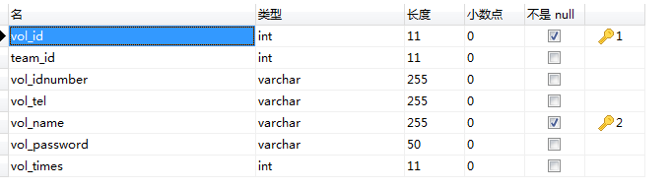
图4.3 志愿者信息表

各字段含义：
Vol_id 用于记录志愿者的编号，是本张表的主键，用于唯一识别一个会员
Team_id 参加的团队编号
vol_idnumber 志愿者身份证号码
Vol_tel 志愿者电话号码
Vol_name 志愿者登录名称（即姓名）
Vol_password 登录的密码
Vol_tiemes 志愿活动累积时长
2.下图4.4为角色信息表设计图，主要用于记录本系统不用身份所产生的不同角色，此数据表需预先设定好数据，后期不可再更改。需要为志愿者分配角色。
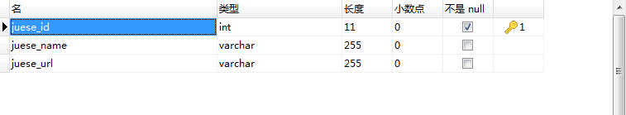
图4.4 角色信息表设计图

各字段含义：
Juese_id 角色的唯一标识
Juese_name角色名称
Jue_url 暂空不使用
图4.5为预设计角色数据图。
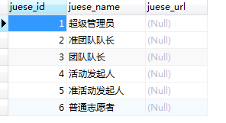
图4.5 角色数据图

3.下图4.6为权限信息表设计图，主要用于记录本系统所有的权限，此数据表需预先设定好数据，后期不可再更改。需要为不用的角色分配权限。
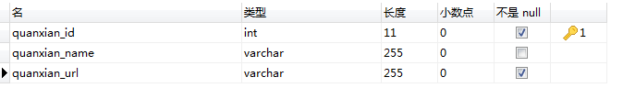
图4.6 权限信息表设计图
各字段含义：
quanxian_id 权限的唯一标识
quanxian_name权限名称
quanxian_url 对应的url地址
图4.7为预设计权限数据图。
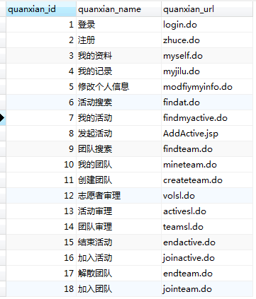
图4.7 预设计权限数据图

4.下图4.8为团队信息表设计图，主要记录创建的团队信息。
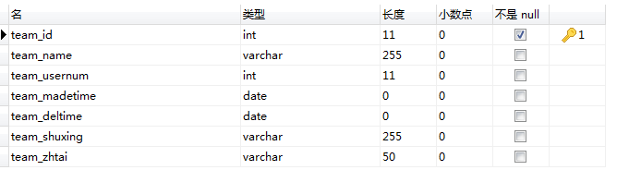
图4.8团队信息表设计图

各字段含义：
Team_id团队信息的唯一识别
Team_name团队名称
Team_usernum 团队人数
Team_madetime 创建时间
Team_deltime 解散时间
Team_shuxing 团队的属性
Team_zhtai 团队的状态（0解散 1 审核中 2 审核通过）
- 下图4.9为活动信息表设计图，主要记录发起的活动信息。
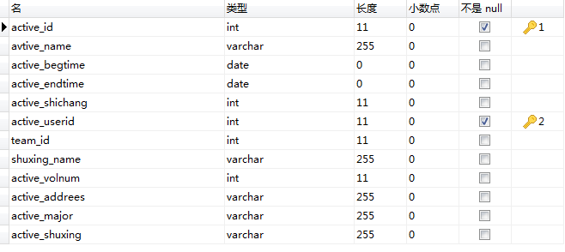
图4.9 活动信息表设计图

各字段含义：
active_id活动信息的唯一识别
active_name活动名称
active_begtime活动开始时间
active_endtime活动结束时间
active_shichang活动记录时长
active_userid活动发起人id
Team_id 团队编号
Shuxing_name 属性名称
Active_volnum 活动人数
Active_addrees 活动地址
Active_major 活动主要介绍
Active_shuxing 活动属性
- 下图4.10为菜单信息表设计图，主要记录本系统的菜单信息。此数据同样需预先设定好数据，后期不可再更改。
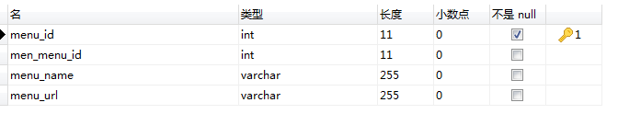
图4.10 菜单信息表设计图

各字段含义：
menu_id 菜单的唯一标识
Men_menu_id 父级菜单id
menu_name 菜单名称
Menu_url菜单对应url地址
图4.11为预设计菜单数据图
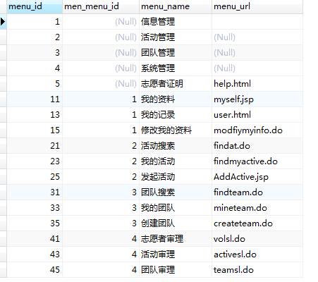
图4.11预设计菜单数据图

由于这几张数据表之间存在业务逻辑关系，因此还需要建立中间关系的对应表这里不做介绍，详细关系请看下图4.12。

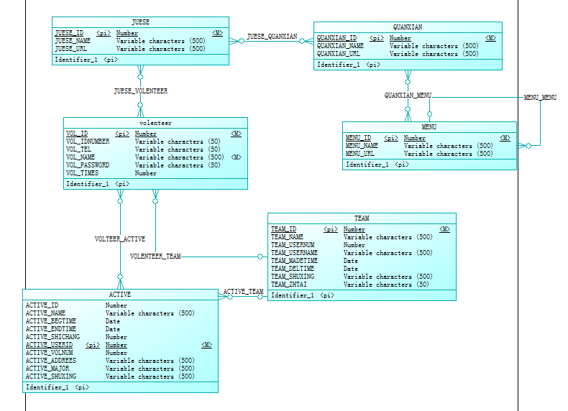

图4.12 表数据关系图

详细设计

本系统主要设计部分在登录功能点、个人信息功能模块、活动信息模块、团队信息模块、系统管理五个部分，故针对这五部分展开详细的介绍。

5.1登录以及权限系统设计

因为来访的用户不一样，而不一样的访问者需要接触的信息也是并不相同的，所以信息管理系统需要为不同的登录用户提供不同的访问权限。通常来讲，程序员解决这样的问题就是在数据库中新添加一张表，用来涵盖整个系统的权限，随后将这些权限分配给角色。所以程序员在这方面开发设计时要非常的注意，非常的小心，逻辑一定要清晰。
志愿者访问主页唤出功能菜单，点击登录或者注册。换到志愿者登录窗口后，志愿者需输入志愿者账号和密码，流程如图5.1所示。
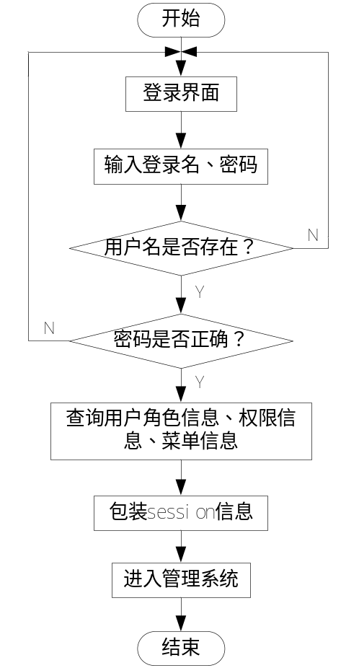图 5.1 登录流程图

跳换到志愿者注册窗口，志愿者填写相应资料来注册，过程如图5.2所示。

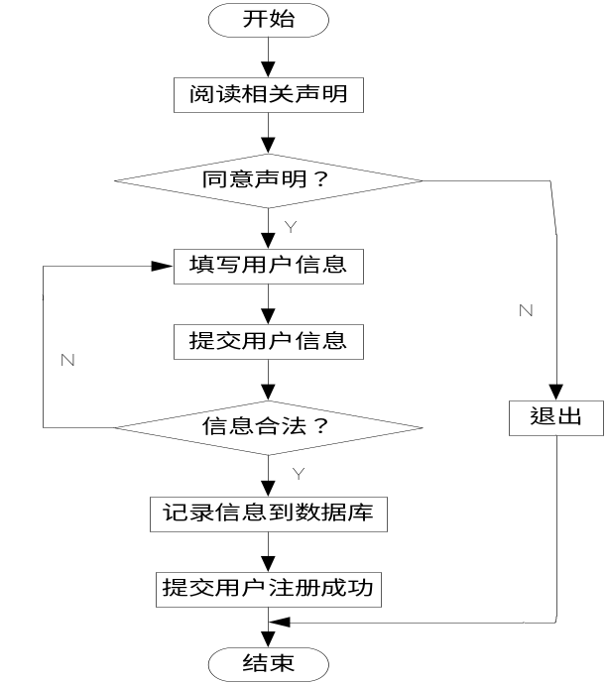
图5.2 用户注册志愿者账号流程图

当用户在操作过程中的核心问题就是该用户所具有的角色以及权限，而用户访问的页面都是具有权限控制的，所以在用户访问的过程中需要用户登录，登录时查找该志愿者账号所具有的角色信息以及权限信息，登录后可以访问对应的权限功能。如下图5.3所示。

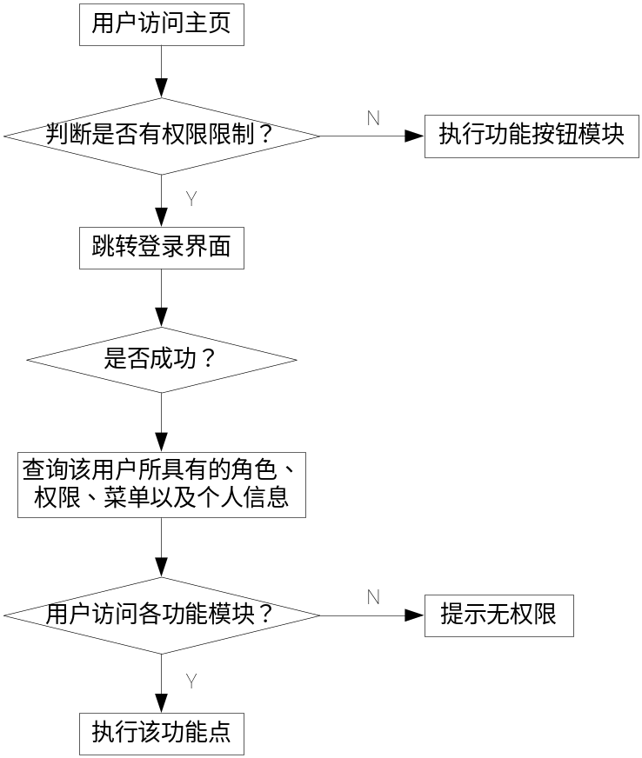 图5.3 权限操作流程图

5.2个人信息功能模块设计

该模块主要含有查看志愿者个人信息、修改个人信息两个作用点。类似手机号码，居住地址，参加活动的时间段，感兴趣的志愿活动等都属于变动频率较高的资料，这些志愿者注册时填写的内容，本系统支持动态更改，以方便志愿者随时更新最新的个人资料。与此同时设定其他的个人资料项在注册后不允许二次修改。该功能模块的核心就是从session对象获取信息，取到个人信息对象并通过前台界面显示，修改后对数据库数据表存储的个人信息进行更新。流程如图5.4所示。

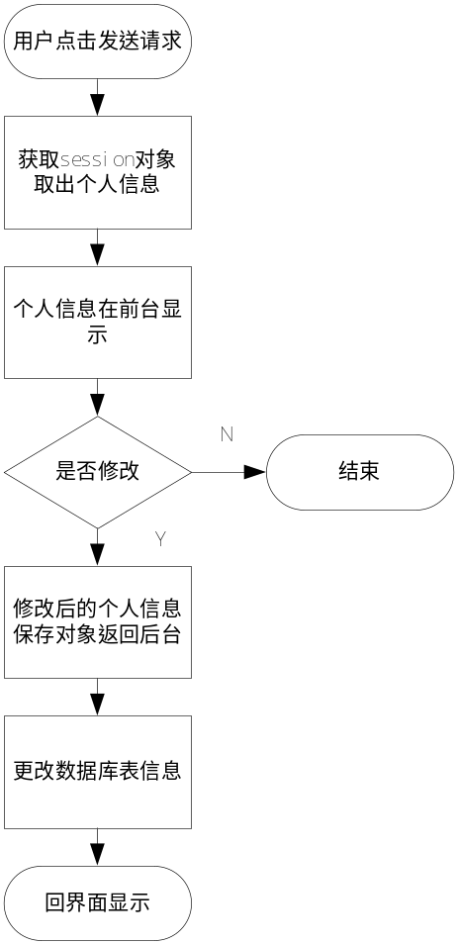图5.4 个人信息查看修改流程图

5.3活动信息功能模块设计

志愿者系统以WEB作为前端显示，输入网址即可到达并浏览最新的志愿信息，其中包括志愿者活动的招募信息，同时，可以进行活动细节的咨询，以及报名参加。这种快速、便利的模式，不仅大大提高工作效率，而且更容易得到广大志愿者对活动的了解与支持，活动参与的人员从时间、工作背景上更合适，更有针对性。
活动招募页面列出了所有的志愿者活动，志愿者可以第一时间获得活动信息，与志愿者管理口的工作人员线上交流;用个人账号登录之后，可以报名参加活动。
该模块主要包括查看所有在进行中活动进行报名、查看自己参加或者创建活动以及发起活动三个功能，志愿者可以随时登录web页面，查阅已经发布的志愿服务活动，针对发布在系统上的所有志愿服务活动，参加自己感兴趣的活动，或者发起一次或者多次的志愿者爱心活动，发起后由管理平台的超级管理员审核，通过后在活动界面展示。该过程如图5.5所示。
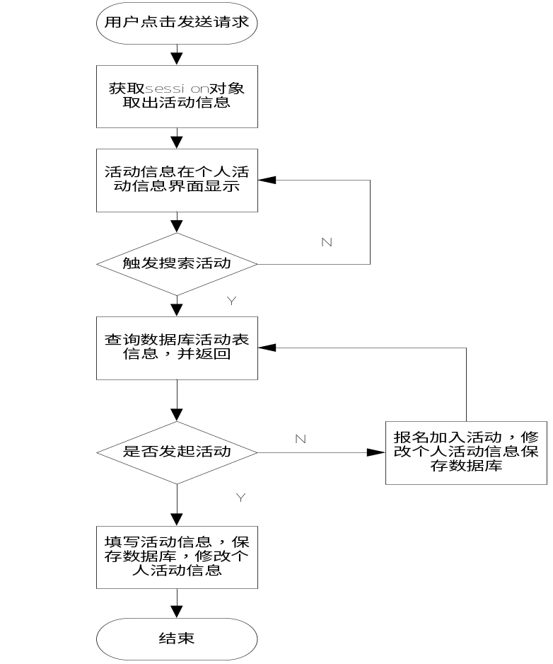
图 5.5志愿者活动咨询及报名参加活动活动图

超级管理员具有非常高的权限，可以对活动进行审核，终止正在进行中的活动，同时活动发起者可以结束自己创建的活动。其他普志愿者只能报名参加和退出，但是退出后不会累计时长。

5.4团队信息功能模块设计

该模块主要包括：查看所有已通过审核的团队；查看自己参加或者创建的团队；创建团队。志愿者能够自由登录web页面，查看每个团队的精彩活动，报名参加自己感兴趣的团队，或者创建一支爱心团队，创建后由管理平台的超级管理员审核，通过后在团队模块中显示。当志愿者报名参加团队后便不可参加其他团队或者创建团队。该过程如图5.6所示。
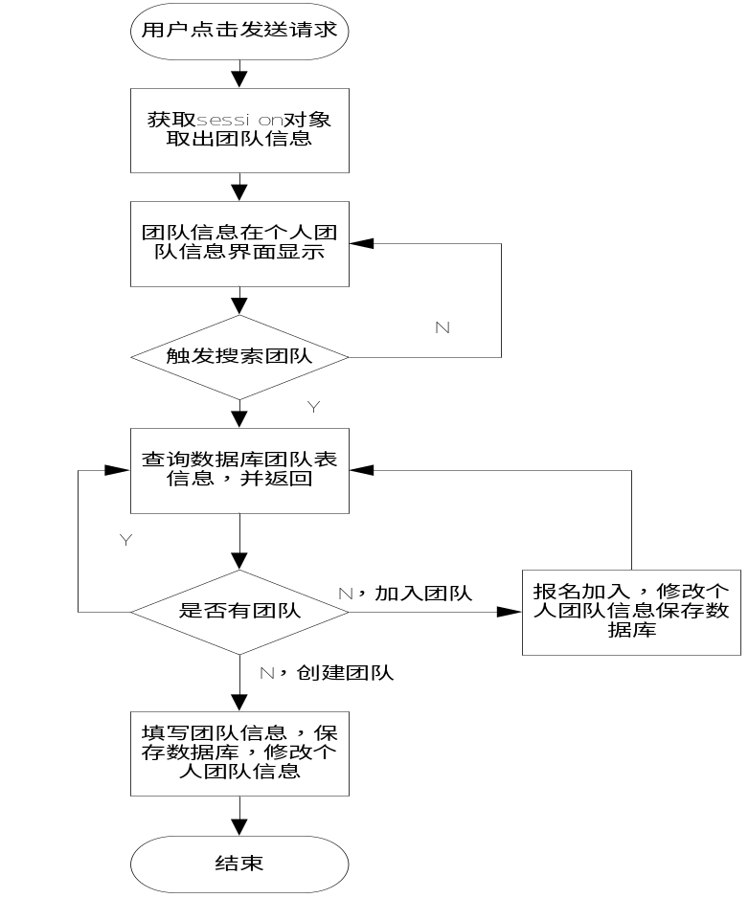
图5.6团队模块业务图

5.5系统管理模块设计

此模块只有超级管理员拥有权限访问，其主要由志愿者账号管理，活动管理，团队管理三个功能组成，是整个系统权限最高的部分，其主要是为超级管理员提供一个统一，全面的信息查询管理模块，其他用户无权访问。该过程如图5.7所示。
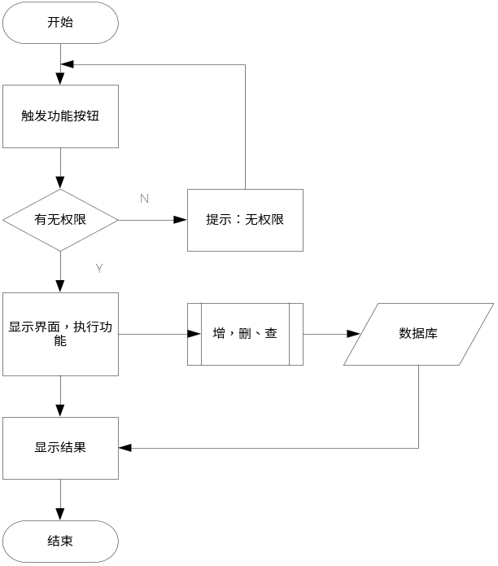
图5.7 系统管理流程图

该部分主要代码由一个接口控制，开发系统时需将该接口写好，该接口是该模块的业务核心，更可以通过此接口来对业务进行扩展，增加该系统的功能。其设计代码如下：
import com.wq.Team.domain.Team;
import com.wq.system.domain.Page;
import com.wq.system.domain.Volenteer;

public interface SystemService
{
public Volenteer login(String volName,String volPwd);//用户登录
public Page<Volenteer> findAllvols(Volenteer vol,int currentPage);//查找所有志愿者信息
public void addvolInfo(Volenteer vol);//注册新志愿者
public void deletevol(String volname);//删除志愿者信息
public void createActive(String acttive);//创建活动审核
public void delActive(String acttive);//终止活动
public void createteam(Team team);//创建新的团队审核
public void delTeam(Team team);//解散团队
}

系统实现与测试

6.1系统实现

6.1.1系统前台设计与实现

一个网站的吸引力就在于其网站页面的美感，所以系统的主页必须要更加的美观好看，富有吸引力才行，毕竟网页设计伴随着互联网络的快速发展而变得非常重要，几乎成为网虫的评判标准。网页设计所着重的就是网站的整体布局，让网页所具备的功能都能以更好的效果呈现给上网的人，也能够让他们可以更好的去了解这个网站所提供的信息。需要面对众多的普通用户，随时都会有对网页设计的反馈，批评赞美兼而有之，所以要切合实际的进行调整。志愿者访问主页唤出功能菜单，主页如图6.1所以，点击登录或者注册。

图6.1 主页图
注册界面如图6.2所示。
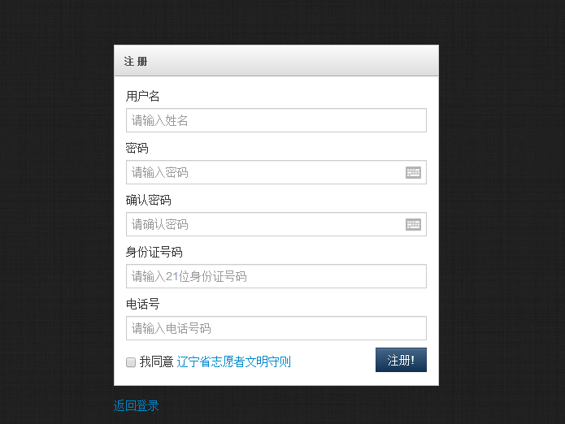
图6.2 注册界面图

6.1.2权限控制的核心实现

权限控制的核心主要是靠两个java的过滤程序来完成。判断用户登录的过滤器主要代码如下：
@WebFilter({ "*.Jsp","*.do"})
class LoginFilter implements Filter {

LoginFilter() {
}
void destroy() {
}
HttpSession session = req.getSession(false);

String uri = req.getRequestURI();
if(uri.endsWith("login.Jsp") || uri.endsWith("login.do")||uri.endsWith("zhuce.Jsp") || uri.endsWith("addvol.do"))
{
chain.doFilter(req, resp);
}
else{
if(session == null)
{
//未登录
resp.sendRedirect("login.Jsp");
}else{
Volenteer vol = (Volenteer) session.getAttribute(Constants.LOGIN_USER_KEY);
if(vol == null){
//未登录
resp.sendRedirect("login.Jsp");
}else{
//登录了
chain.doFilter(req, resp);
}
}
}
}
public void init(FilterConfig fConfig) throws ServletException {
}
}

过滤用户是否拥有权限访问对应的资源的过滤器的核心代码如下：
@WebFilter("*.do")
public class PermissionFilter implements Filter {

public PermissionFilter() {
}

public void destroy() {
}

HttpSession session = req.getSession(false);
String uri = req.getRequestURI(); // http://localhost:8080/CarRent/user/addUser.do?name=ralph URL URI
if(uri.endsWith("login.do")|| uri.endsWith("addvol.do"))
{
chain.doFilter(req, resp);
}else{
Volenteer vol = (Volenteer) session.getAttribute(Constants.LOGIN_USER_KEY);
String res = uri.indexOf("?")<0 ? uri.substring(uri.lastIndexOf("/")+1) : uri.substring(uri.lastIndexOf("/")+1,uri.indexOf("?"));
Set<Quanxian> set = vol.getQuanxian();
Iterator<Quanxian> it = set.iterator();
boolean flag = false;
while(it.hasNext())
{
Quanxian p = it.next();
if(res.equals(p.getQuanxianurl()))
{
flag = true;
break;
}
}
if(flag){
//放行
chain.doFilter(req, resp);
}else{
//无权限访问该资源
resp.sendRedirect("noPermission.Jsp");
}
}
}
public void init(FilterConfig fConfig) throws ServletException {
}
}
系统用户进入后台管理界面如图6.3所示。
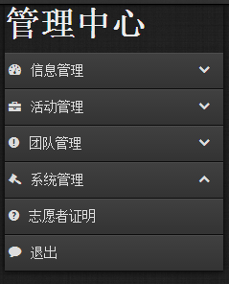
图6.3后台管理界面菜单

当用户触发功能按钮，并且无权限访问时，系统就会提示该用户无权限访问，效果如图6.4所示。

图6.4 无权限提示图

该信息管理系统是基于Web开发而来的数据管理系统。在这种数据管理系统中的权限比像论坛那样的方式中的更显得要重要的多。上面这些核心代码就可以判断出一个用户所拥有的权限。上面例子中就是用户没有查看志愿者资料的权限，所以系统禁止这个用户访问信息页面，并且显示提示信息界面。

6.1.3系统部分界面展示

活动管理模块发起活动效果如图6.5所示（此论文编写时系统界面需继续美化）。
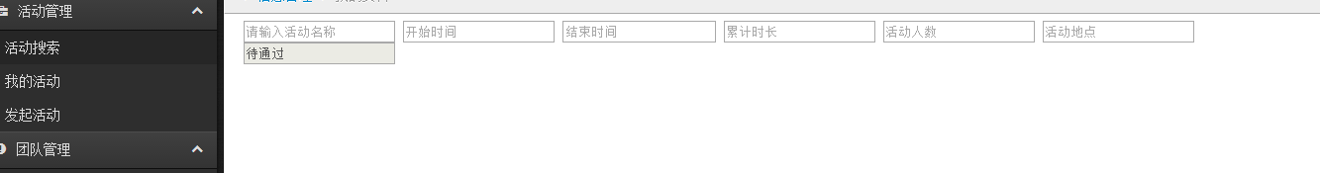
图6.5 活动界面图

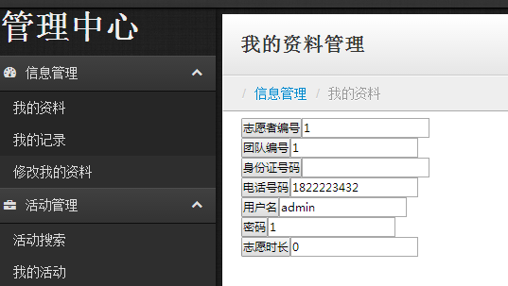
个人信息模块实现效果如图6.6所示。
图6.6 个人资料图
活动管理模块搜索活动加入活动界面如图6.7所示。
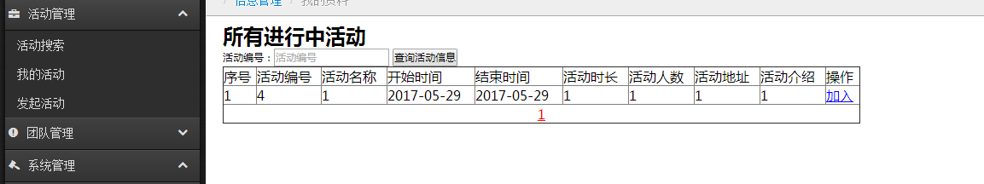
图6.7搜索活动图
活动管理员对自己发起的活动进行管理。如图6.8所示。
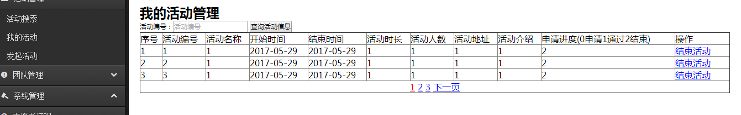
图6.8 活动管理员活动管理图
系统管理员对志愿者账户的管理如图6.9所示。
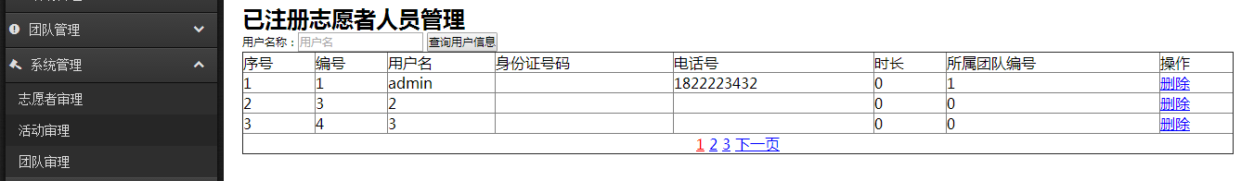
图6.9 系统管理员操作图

6.2测试目标与内容

6.2.1软件测试目标

软件测试（Software Testing），它是一个过程，这个过程要鉴定软件的可靠性性、完全性、安全性以及软件的质量。但是从另其他方面来讲，它也是一个比较过程，就是对实际输出和预期输出所产生的两种结果的比对。其定义是：在一定的条件下，对程序进行操作要按照已经订好的计划，旨在发现软件运行时候的错误，衡量软件整体的性能，并对软件是否能满足设计进行综合测评的过程。软件测评的目标主要有以下几个方面：
⑴测试的目的是发现在程序运行结果和需求不一致的地方以及程序在执行过程中错误。
⑵一个良好的测试过程能尽可能多的发现在测试程序的bug，和到目前为止尚未发现的错误。
⑶成功的测试是发现到今为止尚未发现的错误的测试，避免这些错误在产品上线后出现。
⑷测试不只是为了找到错误。通过分析错误原因，可以帮助项目开发人员找到错误的原因，即使找不到原因为开发人员指明错误的方向。也能为开发人员节省大量时间。

6.2.2软件测评的内容

软件测试主要工作内容分为两步，第一步就是通过测试用例完成验证（verification），第二部就是要对软件功能进行确认（validation），下面分别给除了他们的定义：
验证(verification)是确保每一个计算机执行的动作为用户所需求的正确操作。
确认（validation）是对软件进行的一系列的活动记录和使用过程。目的就是想证实软件的逻辑正确性在一个给定的外部环境中的情况，即保证软件做了你所期望的事情。

6.3结果与分析

对软件的有效性进行验证，就是向使用的用户说明系统能够像预期的那样工作。黑盒测试法是验收测试的常用方法。验收测试有两种可能的结果：
（1）功能和特性与用户的要求有差距。
（2）功能、性能与用户要求一致，软件为用户所用。
这个阶段发现的问题通常和需求分析阶段的差距相差不大。系统基本是按照需求来设计开发的，所以不会有太多与需求不符的情况。
本系统最终运行稳定，各模块之间配合正常，实现了本管理系统的基本功能，系统运行达到预期目标。但系统仍需要继续改进，例如增加实时与对话功能、志愿者交流模块、志愿者分享信息等功能，要继续完善此系统功能。

结论

通过此次毕业设计的工作，我更加了解了一个软件系统的开发是多么的不易。知到了一个软件在设计的时候的重要性，更加了解了实现过程中与设计的不相同、难实现。软件系统需要好的交互性，良好的交互性更能使用户接受。在开发中体验软件开发的乐趣，遇到问题去思考解决，提高了个人对问题的思考能力，处理问题的方式的学习。
系统所设计的第一个个人信息模块模块的功能如查看个人信息、修改个人信息都能实现；第二个模块活动的管理也基本实现了普通用户对活动的搜索加入，活动管理员对自己发起的活动的管理以及发起活动的功能；第三个团队信息模块实现了对团队信息的搜索加入，对自己团队的管理，以及创建团队的功能；第四个系统管理模块完成了志愿者管理，活动管理，团队管理的三个核心业务。系统所设计的功能基本都能够实现，但是还是有美中不足的地方，例如界面不够美化，条理不够清晰，实时对话的功能需要添加等等，这些功能都是本系统需要继续完善的地方。
最后，我总结了一点，书本的知识永远是书本上的，作为一个技术人员，一定要多动手，多操作，理论与实践相结合，才能更好的开发程序。

致谢

时间过得真快，转眼之间四年大学时光已悄然流逝，本文写到这里已即将为自己的大学时光画上句号。历时13周的努力，也总算完成了自己大学的尾章。通过这段时间的学习，对自己所学的知识有了一个更好的总结与整理.
同时在此感谢我的校内指导老师代老师，在工作繁忙之际还会抽出时间对我进行毕业设计的指导，指出系统的不足，指导我程序编写。程序结束后还一直在帮我检查系统的不足，指导我论文的书写。非常感谢！
在今后的的工作和生活中，面对过去，我无怨无悔，面对现在，我努力拼搏，面对未来，我期待更多的挑战，抓住每一个机遇，相信自己会演绎出别样的人生。我将继续学习，大学是终点也是起点，是我踏入社会的坚实基础，我将努力提升自我，为社会做贡献。

参考文献

[1] 邓良松 刘海岩 陆丽娜．软件工程[M]．西安：西安电子科技大学出版社，2000.11
[2] 侯晓强,徐春荣,勾海波.Java服务器编程实例[M].中国青年出版社,2004.53-97页
[3]BruceEckel.《Java编程思想》. 机械工业出版社,2003年10月
[4] 张新曼. 精通Jsp-WEB开发技术与典型应用[M]. 北京：人民邮电出版社, 2007. 98-101
[5]任学文、范严编网页设计与制作 中国科学技术出版社2006.8
[6]艾灵仙. 高校系级网站构建平台的设计与实现.[J]. 科技信息-2008年16期
[7]张立科.java信息系统管理开发[M].北京：人民邮电出版社.
[8]邓子云.Jsp网络编程从基础到实践[M].北京：电子工业出版社.
[9]（美）Bruce Eckel著，陈昊鹏译，Java编程思想（第三版）［Ｍ］．北京：机械工业出版社，2007.6
[10]张长富，黄中敏．JavaScript动态网页编程实例手册［Ｍ］．北京：海洋出版社，2005：196-239
[11]郝玉龙.JavaEE编程技术[M].北京：北京交通大学出版社.

